上海电机学院实验室安全事故应急预案（修订）
第一章 总则
- 目的
为积极应对可能发生的实验室安全事故，快速、高效、有序地组织开展应急响应和处置，预防和减少实验室安全事故及其造成的损害，保障师生员工的生命与财产安全，维护正常的教学科研秩序，根据《中华人民共和国突发事件应对法》《突发事件应急预案管理办法》（国办发〔2024〕5号）、《高等学校实验室安全规范》（教科信厅函〔2023〕5号）、《生产经营单位生产安全事故应急预案编制导引》（GB 29639-2020）、《上海市安全生产条例》(2021)、《上海市生产安全事故灾难专项应急预案》（2024）、《上海电机学院实验室安全管理办法》（沪电机院实验〔2023〕4号）等有关规定，结合学校实际，制定本预案。
- 适用范围
本预案所称实验室安全事故是指在学校教学、科研等实验室所发生的，造成或可能造成人员伤亡、财产损失、环境破坏和严重社会危害的突发事件。包括但不限于火灾爆炸事故、触电事故、机械伤害事故、中毒与化学灼伤事故、化学品泄漏事故、特种设备事故、辐射事故等。
- 工作原则
（一）以人为本，安全第一：始终把保障学校师生员工身体健康和财产安全放在首位，遵循“先控制、后处置、救人第一、减少损失”的原则，切实加强应急救援人员的安全防护，最大限度地减少事故造成的人员伤亡和危害。
（二）统一领导，分级负责：学校实行“学校、二级学院、实验室”三级联动的实验室安全管理体系，与校院两级应急响应机制。实验室安全事故发生后，各部门、二级学院、直属单位（以下简称“二级单位”）应在学校统一领导下，按照各自职责和权限立即启动应急预案，分工负责，相互协作。
（三）把握先机，快速应对：各二级单位要按照职责分工第一时间作出反应，迅速到位、正确应对、果断处置，避免事态升级、蔓延和扩大。当需要外部力量救援时，应及时向政府相关部门请求支援。
（四）预防为主，常备不懈：各二级单位要积极贯彻落实“安全第一，预防为主”的方针，坚持事故应急与预防工作相结合，做好常态下的隐患排查、风险评估、事故预警和预案演练等工作。
第二章 组织机构与职责
- 学校实验室安全管理工作领导小组（以下简称“领导小组”）是实验室安全事故应急处置的领导机构，统一部署、协调、组织实验室安全事故应急预案的实施。
- 各职能部门在领导小组的统一指挥下，构建上下贯通、部门联动、群防群控的应急处置体系。
（一）党政办公室：负责事故信息报送的协调工作；在领导小组同意后向上级部门、当地人民政府报告；
（二）党委宣传部：负责舆情处置、信息发布等；
（三）学工处、研究生处：协助做好学生实验室安全教育工作；事故相关学生的心理疏导；
（四）资产与实验室管理处：建立健全应急预案体系；指导督促二级单位落实预防措施和应急演练；负责事故现场初步研判；提供技术保障支持（危化品、特种设备等）；配合专业救援队伍；负责事发实验室的整改指导、封停、启用等工作；
（五）总务部：负责水电气的应急控制、应急物资保障、交通运输保障；负责环境卫生修复；负责现场受伤人员的急救、转运；组建医疗卫生应急专业救援队伍；在领导小组同意后向当地卫生、环境保护等部门报告；
（六）保卫处：负责现场警戒、人员疏散、交通管制；初期火灾扑救；事故现场保护；联系119/110等外部救援力量；在领导小组同意后向当地公安、安全生产监督管理部门报告；
- 二级学院是本学院实验室安全管理的责任主体，应成立实验室安全事故应急处置小组。各学院负责人任组长，全面负责本学院事故响应和处置工作，主要职责是：
（一）根据学科特点及实验室实际情况，负责本学院事故应急预案的制定和落实；
（二）组织开展本单位安全教育培训和应急演练，保证各项应急预案能有效实施。教育培训（应急演练）时长（次数）和内容须满足学校有关要求；
（三）发生实验室安全事故时，第一时间开展现场应急处置工作，有效处理安全事故，控制事态发展。同时保护事故现场，及时、准确上报实验室安全事故。
（四）积极落实安全整改、事故调查、事故总结工作。
（五）配齐配足应急人员、物资和装备。
- 实验室负责人是本实验室安全管理直接责任人，对本实验室发生的各类实验室安全事故负有直接责任，主要职责是：
（一）建立健全本实验室安全事故应急处置措施，保障安全防护和应急救援物资配置，做好本实验室实验人员应急救援培训；
（二）发生实验室安全事故时，迅速采取有效应急管控措施，积极开展自救工作。同时保护事故现场，及时、准确上报实验室安全事故。
各实验室应明确安全员兼应急联络人，负责汇总、分析事故险情并及时向各级汇报，参与事故现场处置。
第三章 应急响应
- 应急响应基本程序：
（一）信息报告
实验室安全事故发生后，现场人员应积极组织现场应急处置，在不危及自身安全的情况下开展自救、互救，指挥师生疏散，远离事故现场，力争无伤亡事故。
同时，现场人员应立即按照流程进行信息报告。
（二）响应启动
二级学院接到报告后，立即启动院级应急响应。
领导小组根据事故性质、严重程度、影响范围和可控性，启动校级应急响应，协调各部门处置。
（三）应急处置
常见实验室安全事故应急处置措施参见附件二。
（四）响应终止
事态得到控制，人员得到救治后，解除警戒，终止应急响应。
（五）后期处置
- （信息报告）发生实验室安全事故后，严格执行以下报告流程：
- 第一发现人：立即拨打校园报警电话（38223110临港/64352110闵行）、火警119、急救120。如涉及化学品泄漏，同时报告资产与实验室管理处（38223236）。
- 事故现场人员是事故报告的责任人，报告人在采取必要应急处置措施基础上，立即如实向所在二级学院报告；
- 二级学院接到报告后，应当立即组织有关人员赴现场调查核实事件情况，判断事故发展趋势，须在30分钟内上报资产与实验室管理处、保卫处；
- 资产与实验室管理处、保卫处接到报告后立即研判，根据事故类型与危险性决定是否向领导小组报告；
- 经领导小组同意后，党政办公室负责向上级部门、当地人民政府报告，保卫处向当地公安、安全生产监督管理部门报告，总务部向当地卫生、环境保护部门报告。
报告内容主要包括时间、地点、信息来源、事件性质、影响范围及损害程度、涉及人员情况、发展趋势、已经采取的措施、需要有关部门和单位支援的有关事宜、报告单位名称、个人姓名及联系方式等。
任何单位和个人对实验室安全事故不得瞒报、缓报、谎报或授意指使他人瞒报、缓报、谎报。
- 院级应急响应机制
实验室安全事故发生后，二级学院党政负责人、分管院长、实验室负责人应在第一时间赶赴事故现场，按照应急预案开展事故应急处置，采取相应措施控制事态发展，组织开展包括人员疏散、伤者救治、封锁现场、封存有关资料等工作。
- 控制事故发展：快速将伤员移出危险区域和组织群众撤离、疏散，消除事故隐患；
- 设置警戒区域：根据事故情况和发展，在事故中心区边界设置警戒线，迅速将相邻的危险品转移至安全地带；
- 紧急撤退：对有可能发生爆炸、爆裂、喷溅等特别危险需紧急撤退的情况，及时下达撤退命令组织撤退；
- 医疗救治：现场若有人员伤亡，由卫生所迅速组织抢救、转运伤员；
- 个人防护：现场应急处置人员必须采取相应等级的个人防护措施，应急处置时严禁单独行动；
- 请求支援：当确定事故不能很快得到有效控制或已造成重大人员伤亡时，立即上报资产与实验室管理处、保卫处。
- 校级应急响应机制
启动校级应急响应后，由领导小组指挥学校有关二级单位进行应急处置，根据事发学院、实验室基本情况以及事故类型、危害程度、范围和可控情况，采取如下措施：
- 召开应急处置会议，收集、汇总、分析有关情况，部署处置工作。派出相应职能部门赴事发学院指导处置；
- 根据事故影响范围，组织人员疏散；
- 对突发安全事故区域实施治安警戒，维护现场秩序，采取必要的管控措施，为有关处置车辆开辟绿色通道；
- 组织医疗救治队伍赶赴事发单位开展医疗救治工作，必要时报请地方政府卫生健康委协调人员救治工作；
- 向地方政府及有关部门和应急机构报告情况，寻求社会应急力量救援和支持；
（六）及时发布有关警示信息，密切关注校园、社会及网络舆情，做好舆论引导工作，防止大规模群体性事件或极端事件的发生。
- （响应终止）同时满足以下条件时，经领导小组确认，可终止校级应急响应：
（一）事故现场已得到有效控制，无次生、衍生事故风险；
（二）受伤人员已得到妥善救治；
（三）现场环境监测符合安全标准；
（四）社会舆情稳定。
院级应急响应由二级学院负责人确认终止。
- （后期处置）实验室安全事故应急响应终止后，由事发学院负责善后处置，学校有关部门提供支持，在领导小组的指导下，做好清理现场、处置污染物、伤员救治、家属安抚、保险赔付，恢复教学科研秩序等工作。
第四章 应急保障
- 学校和各二级单位应配齐配足应急人员、物资、装备和经费，确保应急功能完备、人员到位、装备齐全、响应及时。
- 实验室应配备必要的应急设施和器材，包括但不限于：灭火器材、急救箱、应急照明、通风设备、应急喷淋装置、个人防护装备、泄漏应急处置物资等，并建立台账，定期检查维护，确保处于良好状态。
- 学校应建立实验室安全应急通讯网络，确保紧急情况下通信畅通。各实验室应公示应急联系电话，包括保卫处、校医院（卫生所）、资产与实验室管理处、本实验室负责人和安全员联系方式。
第五章 预防与演练
- 各二级单位应做好预防、预警工作，最大限度地防止实验室安全事故发生。
- 根据实验室安全分级分类管理办法要求扎实开展实验室（实验项目）安全风险评估分析，加强实验室安全运行保障条件建设，加强实验室安全自查、巡查、检查及整改，严格落实实验室安全准入制度，建立健全“谁使用、谁负责、谁主管、谁负责”的实验室安全事故追责机制。
- 学校应建设实验室安全教育体系，把实验室安全教育纳入学生的培养环节中。
- 学校定期组织综合性应急演练，包括应急响应、火灾应急疏散、消防器材使用等实操演练，提高应对突发事故的实战能力。
- 各二级学院应结合自身特点，定期组织实验室安全培训和应急演练，采取实战演练、桌面推演等多种方式使师生员工熟悉应急预案内容，掌握应急处置技能。
- 涉及危险化学品、危险气体、特种设备、辐射装置、强电强磁、激光、高温高压、高速运转设备等重要危险源的实验室，应结合危险源类别、存量和风险等级制定现场应急处置方案，并定期演练、评估和修订。
第六章 事故调查与处理
- 实验室安全事故发生后，应立即保护好事故现场，因抢救人员、防止事故扩大以及疏通交通等原因需要移动现场物件的，应当做出标志、绘制现场简图并写出书面记录，妥善保存现场重要痕迹、物证。
- 事故发生后，学校应当按照国家和上海市有关规定，成立事故调查组，查明事故原因、性质和责任，提出整改措施和处理意见。
- 事发实验室须在完成整改并经资产与实验室管理处批准后，方可重新启用。
- 对在实验室安全事故应急处置中做出重大贡献的单位和个人视具体情况给予表彰或奖励。
- 对事故责任人，依据国家有关法律法规和学校相关规定进行追责问责。涉嫌犯罪的，移交司法机关处理。
- 各二级单位应认真总结事故教训，完善安全管理制度和应急预案，防止类似事故再次发生。
事发单位应对事故的起因、性质、影响、责任、经验教训和善后工作等形成完整的总结材料，交资产与实验室管理处归档。
第七章 附则
- 学校危险化学品仓库、实验室危废暂存点等发生的安全事故、按照本预案执行。校外实验室的安全事故应急预案根据实验室属地管理原则或相关合作协议规定执行，具体方案另行制定。
- 各二级学院应根据本预案，结合本学院实验室的学科特点和实际情况，制定本学院实验室安全事故应急预案。二级预案应向资产与实验室管理处备案。
- 应急联系方式
保卫处（24小时值班电话）：
38223110（临港校区），64352110（闵行校区）；
校医院（卫生所）电话：
38223265（临港校区），64305105（闵行校区）；
资产与实验室管理处（电话）：38223236；
紧急电话：报警110、火警119、医疗急救120，国家化学事故应急响应专线：0532-83889090。
- 本预案由资产与实验室管理处负责解释。未尽事宜执行 国家相关规定。本办法有关条款与国家和本市有关规定相抵触的，以国家和本市有关规定为准。
- 本预案自印发之日起施行。原《上海电机学院实验室突发安全事故应急预案》（沪电机院实验〔2018〕127号）同时废止。

附件1.实验室安全事故应急处置流程图
附件2.常见实验室安全事故应急处置措施

附件1 实验室安全事故应急处置流程图
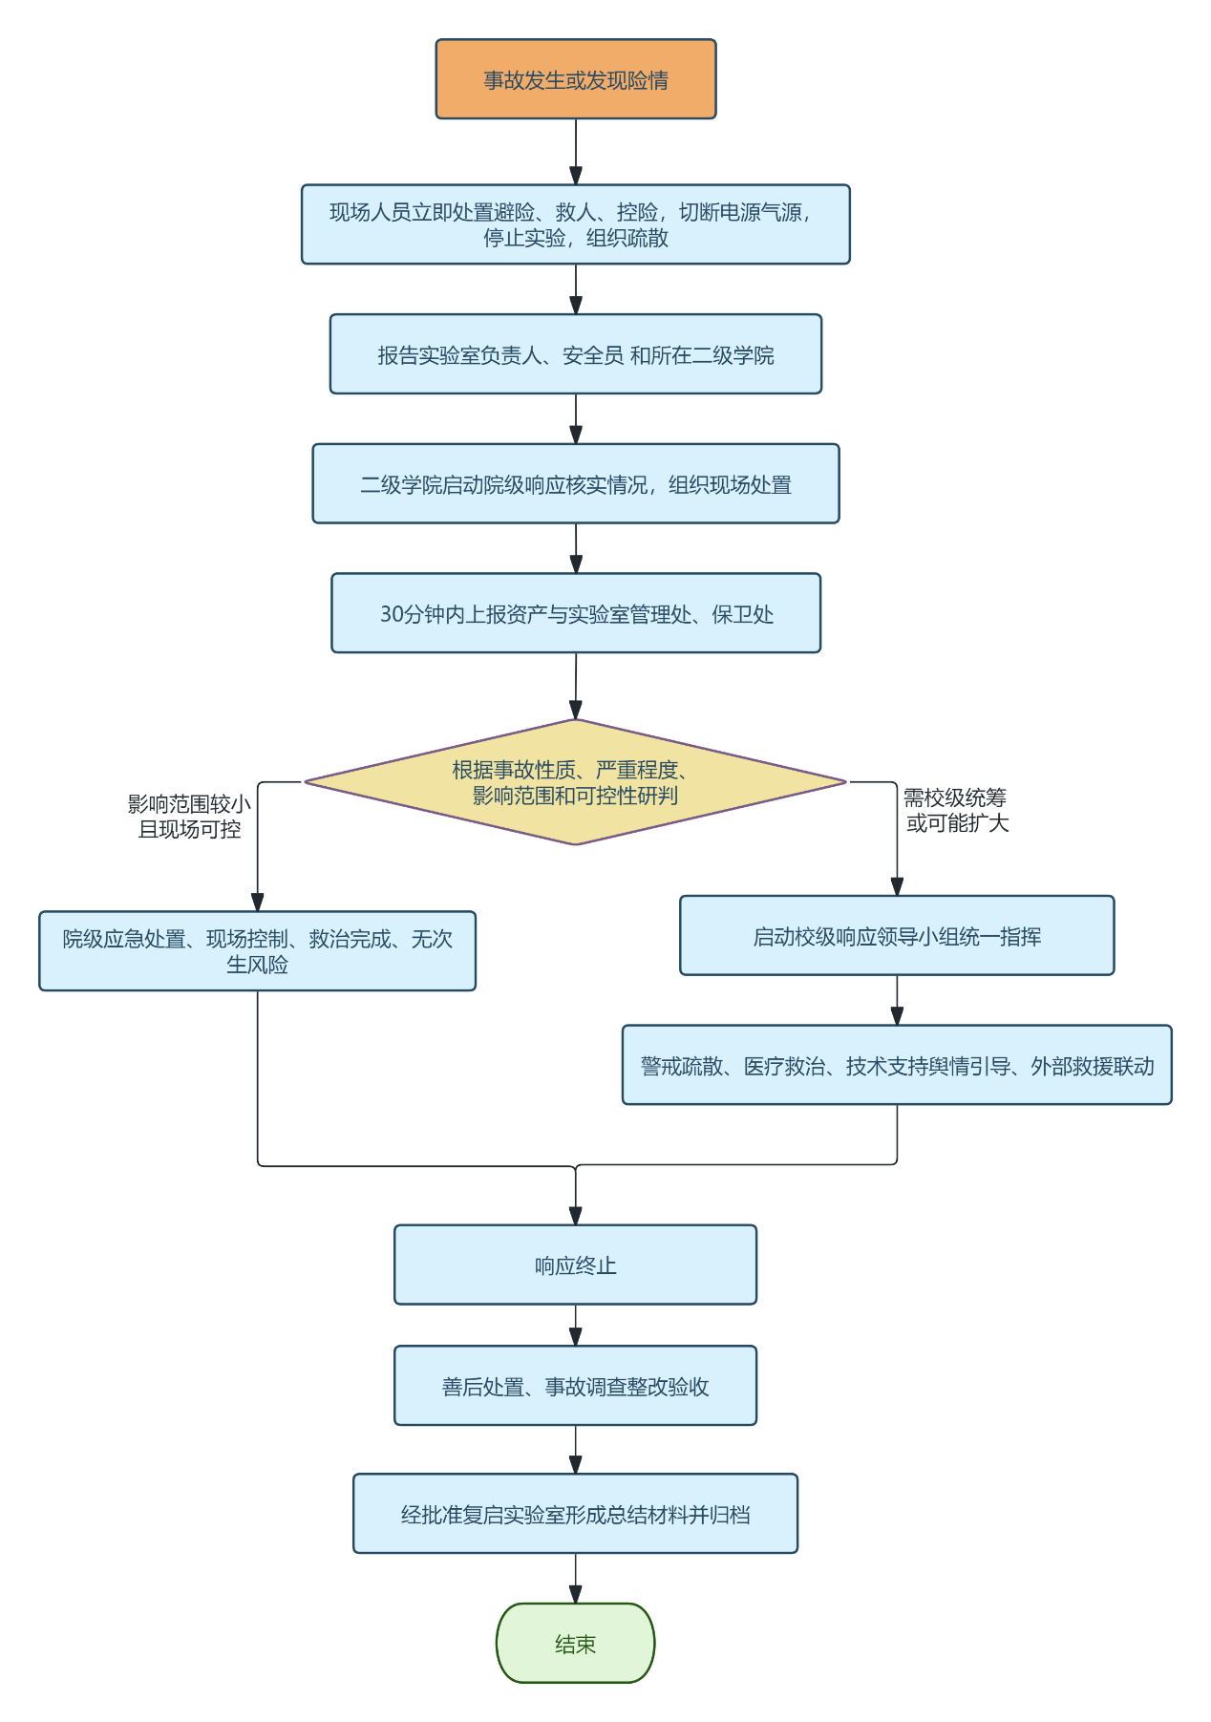
附件2 常见实验室安全事故应急处置措施

一、火灾事故
1.发现火情后，现场人员应立即切断电源、气源，移走易燃易爆物品；
2.在保证自身安全的前提下，使用就近的灭火器材进行初期火灾扑救；
3.火势较大无法控制时，立即拨打“119”报警，并到明显位置引导消防车；
4.迅速组织人员沿安全通道疏散撤离，不得乘坐电梯。

二、爆炸事故
1.发生爆炸事故，首先应在确认安全的情况下，由工作人员及时切断电源并关闭管道阀门；
2.其他现场人员应通过安全出口或采用其他方法迅速撤离爆炸现场；
3.听从统一指挥进行人员抢救和安置工作。

三、触电事故
1.立即断电：迅速关闭电源开关或拔掉插头；
2.分离伤员：若无法断电，用干燥的木棒、塑料棒、绝缘棒将电线挑开，或站在绝缘垫上用一只手将伤者拖开（严禁：未切断电源前用手拉触电者，不可用金属或潮湿物体挑电线）；
3.急救措施：将伤员移至安全区域，若呼吸心跳停止，立即进行心肺复苏（CPR），拨打120。

四、机械伤害事故
1.立即停机：第一时间按下急停按钮或切断设备电源；
2.伤员救护：对受伤部位进行止血、包扎，如有断指应妥善保存（用无菌纱布包裹后放入密封袋，置于低温物品中），随伤员送医；
3.现场封控：保护事故现场，配合事故调查。

五、化学类实验室（中毒、泄漏等）事故
（一）一般原则
1.安全防护：进入现场的应急救援人员必须配备合适的个人防护器具，在确保自身安全的情况下实施救援工作；
2.隔离、疏散：设定初始隔离区，封闭事故现场，实行交通管制，紧急疏散转移隔离区内所有无关人员；
3.监测、侦察：监测泄漏物质浓度、扩散范围及气象数据，及时调整隔离区范围；侦查事故现场，搜寻被困人员，确定攻防、撤退路线；
4.医疗救护：采取正确的救助方式，将遇险人员移至安全隔离区域进行现场急救，并视情况迅速送往医院；
5.防止次生灾害：采取措施防止进一步造成火灾爆炸和环境污染等次生灾害；
6.洗消：设立洗消站，对遇险人员、应急救援人员、救援器材等进行洗消，严格控制污水排放，防止二次污染；
7.危害信息告知：及时发布避险警告，并广泛宣传危险化学品的危害信息和应急急救措施。
（二）危险化学品泄漏事故处置措施
1.易燃易爆物质泄漏：必须立即消除泄漏污染区域内的各种火源，救援器材应具备防爆功能，并采取有效措施防止泄漏物进入下水道、地下室或受限空间；
2.泄漏物控制：用水雾、蒸汽等稀释泄漏物浓度，拦截、导流和蓄积泄漏物，防止向重要目标或环境敏感区扩散；视情况使用泡沫充分覆盖泄漏液面；对大量粉体泄漏物，应使用塑料布、帆布等覆盖，减少飞散；
3.泄漏源控制：根据现场泄漏情况，采取关阀断料、开阀导流、排料泄压、倒罐转移、应急堵漏、冷却防爆、注水排险、喷雾稀释、引火点燃等措施控制泄漏；
4.泄漏物清理：大量残液用防爆泵抽吸或使用无火花盛器收集、集中处理；少量残液用稀释、吸附、固化、中和等方法处理；危险废物须按分类要求交由有资质单位处置，严禁随意倾倒或排入下水道；
5.泄漏物污染水体：及时通知沿岸居民和地方政府，严禁下游人畜取水；采取打捞收集泄漏物、拦河筑坝、中和等方法严控污染扩大；
6.紧急点火：当易燃易爆物质在人口密集处或密闭空间泄漏无法有效控制，可能造成重大次生灾害时，由政府有关部门或专业救援力量研判后下达点火指令。
（三）危险化学品火灾爆炸事故处置措施
1.遵循“先控制、后消灭”的原则；
2.扑救初期火灾：关闭火灾部位的上下游阀门，切断物料来源，使用现有消防器材扑灭初期火灾和控制火源；
3.保护周围设施：为防止火灾危及相邻设施，采取冷却、隔离等保护措施，并迅速疏散受火势威胁的物资；
4.火灾扑救：针对不同的危险化学品，选择正确的灭火剂和灭火方法控制火灾；
5.确定撤退信号：当火灾失控危及救援人员生命安全时，应立即指挥现场全部人员撤离至安全区域；
6.防止复燃：火灾扑灭后，应派人监护现场，防止复燃。
（四）危险化学品中毒事故处置措施
1.现场急救：应急救援人员必须佩戴个人防护用品迅速进入现场危险区，将中毒人员移至安全区域，根据受伤情况进行现场急救，并视情况迅速送往医院抢救；
2.医学救援：抢救生命体征危急的人员、处理眼和皮肤污染、查明化学物质毒性、进行特殊和（或）对症处理；组织医疗专家，保障治疗药物和器材的供应；
3.控制泄漏源：对中毒源进行泄漏原因分析，制定处置方案，控制泄漏源，处理泄漏物；
4.隔离、疏散：根据风向和泄漏区域设定事故隔离区，隔离封闭危险区，紧急疏散无关人员，实行交通管制；
5.危害信息告知：及时、广泛地宣传中毒化学品的危害信息和应急措施。

六、特种设备事故
（一）特种设备爆炸事故处置措施
1.压力容器、压力管道爆炸事故：迅速关闭容器和管道的所有阀门，无法关闭的应采取堵漏措施；对容器和管道内的可燃气体和油类，应使用砂石或二氧化碳、干粉等灭火器进行灭火；对受伤人员立即实行现场救护；
2.锅炉及其蒸汽管道爆炸事故：设法躲避爆炸物和高温水、气，在可能的情况下尽快组织现场人员撤离；爆炸结束后立即查看是否有伤亡人员，并进行救助。
（二）特种设备泄漏事故处置措施
1.压力容器、压力管道及相关设备发生泄漏时应紧急停用，并关闭前置阀门或采用合适的材料堵住泄漏处以控制泄漏源；
2.进入泄漏现场进行处理时严禁单独行动，并根据防护等级标准选择相应等级的个人安全防护措施，包括佩戴防毒面具等；
3.根据事故情况和事故发展，确定事故可能波及的区域范围，将区域内人员疏散至泄漏区域的侧风向或上风向等安全地带，并根据泄漏物影响范围划定警戒区域。
（三）特种设备火灾事故处置措施
根据压力容器、压力管道内盛装的介质选择合适的灭火方式，灭火人员应佩戴防毒面具以避免中毒危险。
（四）起重设备事故处置措施
1.电动葫芦、吊车等起重设备吊运重物时如遇突然停电或设备突然发生故障，作业人员和指挥人员不得离开现场，并要设立警戒区以防无关人员进入危险区，待电力恢复或设备维修恢复正常，将吊运的重物放好后方能离开；
2.如遇吊物失控或起重机倾覆造成人员伤亡的，应立即实行现场救护。

七、辐射事故
1.立即停机：第一时间停止辐射装置运行，切断电源；
2.人员撤离：迅速撤离无关人员，设立警戒区，防止无关人员进入
3.报告程序：立即向二级单位、资产与实验室管理处、保卫处报告，同时向环保、公安、卫生部门报告；
4.个人防护：应急救援人员须佩戴个人剂量计和防护用品；
5.就医检查：受照人员应立即送医进行健康检查和必要的医学处理。

